УТВЕРЖДАЮ
Директор ГУ « Мозырский районный учебно-методический центр»
М.Г.Старикова

ПРОГРАММА
проведения районного фестиваля педагогических идей «Рождественские встречи» по теме «Подготовка педагогов к конкурсу профессионального мастерства педагогических работников

«Учитель года Республики Беларусь»

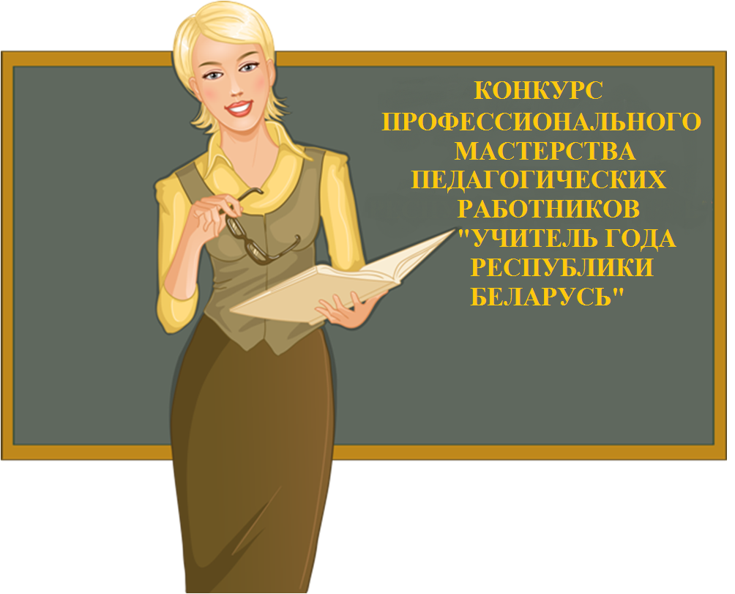

Мозырь, 2019

Работа творческой лаборатории «Управленческие решения» для директоров
9.30-10.00 | каб.360 Регистрация
10.00-11.00 | Педагогическое и психологическое тестирование  Старикова Марина Григорьевна, директор ГУ «Мозырский районный учебно-методический центр»
11.00-14.00 | Открытый урок в незнакомом классе “Вобразмаці ў апавяданніВасіляБыкава “Незагойная рана”, 7 класс  Есис Евгений Валерьевич, учитель белорусского языка и литературы ГУО «Средняя школа №16 г. Мозыря»  Мастер-класс «Книжный эксперт 21 века»  Середа Татьяна Владимировна, учитель русского языка и литературы ГУО «Средняя школа №7 г. Мозыря»  Видеосамопредставление  Есис Евгений Валерьевич, учитель белорусского языка и литературы ГУО «Средняя школа №16 г. Мозыря»  Публичное выступление по теме «Формирование речевой компетенции учащихся на второй ступени общего среднего образования посредствам составления сравнительных таблиц в процессе создания коммуникативных ситуаций, моделирующих диалог культур на уроках английского языка»  Кебец Галина Михайловна, учитель английского языка ГУО «Средняя школа №14 г.Мозыря»

Работа творческой лаборатории
«Методические находки» для заместителей директоров по учебной работе, курирующих методическую работу
9.30-10.00 | каб. №242 Регистрация
10.00-11.00 | Педагогическое и психологическое тестирование  Борисевич Татьяна Александровна, заместитель директора по учебно-методической работе ГУО «Гимназия имени Я.Купалы»
11.00-14.00 | Мастер-класс  Костоломова Юлия Владимировна, учитель испанского языка г. Волковыск  Видеосамопредставление  Есис Евгений Валерьевич, учитель белорусского языка и литературы ГУО «Средняя школа №16 г. Мозыря»  Публичное выступление  Румянцева Светлана Леонидовна, учитель белорусского языка и литературы г.Новополоцка  Открытый урок в незнакомом классе “Вобразмаці ў апавяданніВасіляБыкава “Незагойная рана”, 7 класс  Есис Евгений Валерьевич, учитель белорусского языка и литературы ГУО «Средняя школа №16 г. Мозыря»

Учителя физической культуры и здоровья
9.30-10.00 | каб. 106 Регистрация
10.00-11.00 | Педагогическое и психологическое тестирование  Янушкевич Дмитрий Николаевич, педагог-психолог ГУО «Средняя школа № 16 г. Мозыря»
11.00-14.00 | Мастер-класс «Специально подводящие и специально подготовительные упражнения как средство формирования техники легкоатлетических метаний и развития физических качеств учащихся»  Открытый урок в незнакомом классе «Обучение правилам безопасного поведения на уроках лыжной подготовки. Способы передвижения на лыжах. Ранее изученные хода, подъёмы, спуски, повороты, переменный двухшажный ход.»  Самопредставление (видео)  Публичное выступление «Учить детей специально подводящим и специально подготовительным упражнениям как средству формирования техники легкоатлетических метаний»  Ярош Александр Михайлович, учитель физической культуры ГУО «Средняя школа № 16 г. Мозыря»

ОБЖ
9.30-10.00 | каб. 107 Регистрация
10.00-11.00 | Педагогическое и психологическое тестирование  Горенкова Ольга Викторовна, педагог-психолог ГУО «Средняя школа № 16 г.Мозыря»
11.00-14.00 | Мастер-класс «Безопасность в различных жизненных ситуациях»  Комиссарова Светлана Викторовна, учитель ОБЖ ГУО «Криничанская средняя школа Мозырского района»  Открытый урок в незнакомом классев 6 классе по теме «Правила пожарной безопасности»  Пивоваров Илья Васильевич, учитель ОБЖ, ГУО «Средняя школа №11 г. Мозыря»  Видеосамопредставление  Хамутовская Елена Владимировна, учитель ОБЖ ГУО «Средняя школа №9 г. Мозыря»

Обслуживающий труд
9.30-10.00 | каб. 108 Регистрация
10.00-11.00 | Педагогическое и психологическое тестирование  Тетерина Светлана Александровна, педагог-психолог ГУО «Средняя школа № 8 г.Мозыря»
11.00-14.00 | Мастер-класс  Открытый урок в незнакомом классе  Видеосамопредставление  Публичное выступление  Булавко Леонид Сергеевич, методист РУМК
Технический труд
9.30-10.00 | каб. 115 Регистрация
10.00-11.00 | Педагогическое и психологическое тестирование  Дудаль Ирина Михайловна, педагог-психолог ГУО «Средняя школа № 5 г. Мозыря»
11.00-14.00 | Мастер-класс  Открытый урок в незнакомом классе  Видеосамопредставление  Публичное выступление  Булавко Леонид Сергеевич, методист РУМК

Учителя истории и обществоведения
9.30-10.00 | каб. 225 Регистрация
10.00-11.00 | Педагогическое и психологическое тестирование  Котова Юлия Олеговна, педагог-психолог ГУО «Средняя школа № 6 г. Мозыря»
11.00-14.00 | Мастер-класс «Логико-смысловые модели в синтезе с методами и приёмами других технологий»  Речиц Алла Николаевна, учитель истории, обществоведения, учитель-методист ГУО «Средняя школа №7г.Мозыря»  Открытый урок в незнакомом классе «Наука, литература и искусство в послевоенный период» История Беларуси, 11 класс  Речиц Алла Николаевна, учитель истории, обществоведения, учитель-методист ГУО «Средняя школа №7г.Мозыря»  Видеосамопрдеставление  Клименко Виктория Игоревна, учитель истории и обществоведения ГУО «Средняя школа №7г.Мозыря»  Публичное выступление «Формирование национального самосознания учащихся при изучении краеведческого материала на уроках истории посредством игровой технологии»  Янковская Инесса Николаевна, учитель истории, обществоведения ГУО «Гимназия имени Я. Купалы»

Учителя английского языка
9.30-10.00 | каб. 226 Регистрация
10.00-11.00 | Педагогическое и психологическое тестирование  Усенко Татьяна Владимировна, методист ГУ «Мозырский районный учебно-методический центр»
11.00-14.00 | Мастер-класс «Моделирование диалога культур как эффективный инструмент формирования коммуникативной компетенции»  Кебец Галина Михайловна, учитель английского языка ГУО «Средняя школа № 14 г. Мозыря»  Открытый урок в незнакомом классе «Внешность и характер»  Голик Лариса Анатольевна, учитель английского языка ГУО «Гимназия имени Я. Купалы»  Видеосамопредставление  Приходько Татьяна Николаевна, учитель английского языкаГУО «Средняя школа № 13 г. Мозыря»  Александровская Наталья Юрьевна, учитель английского языка ГУО «Средняя школа № 14 г. Мозыря»  Публичное выступление«Работа с тексом как средство развития навыков говорения»  Русакович Марина Александровна, учитель английского языка ГУО «Средняя школа № 13 г.Мозыря»

Учителя биологии и химии
9.30-10.00 | каб. 229 Регистрация
10.00-11.00 | Педагогическое и психологическое тестирование  Кудравец Светлана Валерьевна, учитель химии и биологииГУО «Средняя школа № 14 г.Мозыря»
11.00-14.00 | Мастер-класс «Использование стратегии активной оценки на уроках биологии»  Кудравец Светлана Валерьевна, учитель химии и биологииГУО «Средняя школа № 14 г.Мозыря»  Открытый урок в незнакомом классе «Химия вокруг нас»  Грамович Александр Витальевич, учитель химии ГУО «Средняя школа № 14 г.Мозыря»  Видеосамопредставление  Литвинович Татьяна Викторовна, учитель биологии ГУО «Гимназия имени Янки Купалы»  Публичное выступление«Формирование исследовательской компетенции на уроках и внеклассных занятиях»  Доманчук Елена Федоровна, учитель биологии ГУО «Средняя школа № 12 г.Мозыря»

Учителя русского языка и литературы
9.30-10.00 | каб. 236 Регистрация
10.00-11.00 | Педагогическое и психологическое тестирование  Потёмкина Виктория Валерьевна, педагог-психолог ГУО «Криничанская средняя школаМозырского района»
11.00-14.00 | Мастер-класс «Книжный эксперт 21 века»  Середа Татьяна Владимировна, учитель русского языка и литературы ГУО «Средняя школа №7  г. Мозыря»  Открытый урок в незнакомом классе «Назывные предложения» 8 класс  Юницкая Наталья Геннадьевна, учитель русского языка и литературы ГУО «Гимназия им. Я.Купалы»  Видеосамопредставление  Юницкая Наталья Геннадьевна, учитель русского языка и литературы ГУО «Гимназия им. Я.Купалы»  Публичное выступление «Трудные вопросы орфографии на IIIступени общего среднего образования»  Шульженко Ирина Владимировна, учитель русского языка и литературы ГУО «Средняя школа № 8  г. Мозыря»

География
9.30-10.00 | каб. 239 Регистрация
10.00-11.00 | Педагогическое и психологическое тестирование  Булавко Леонид Сергеевич, методист ГУ «Мозырский районный учебно-методический центр»
11.00-14.00 | Мастер-класс  Открытый урок в незнакомом классе  Видеосамопредставление  Публичное выступление  Булавко Леонид Сергеевич, методист ГУ «Мозырский районный учебно-методический центр»
Допризывная и медицинская подготовка
9.30-10.00 | каб. 239 Регистрация
10.00-11.00 | Педагогическое и психологическое тестирование
11.00-14.00 | Мастер-класс  Открытый урок в незнакомом классе  Видеосамопредставление  Публичное выступление  Булавко Леонид Сергеевич, методист РУМК

Учителя белорусского языка и литературы
9.30-10.00 | каб. 241 Регистрация
10.00-11.00 | Педагогическое и психологическое тестирование  Зелимова Юлия Александровна, педагог-психолог ГУО «Средняя школа № 14 г. Мозыря»
11.00-14.00 | Мастер-класс «З вопыту выкарыстання творчых заданняў у працэссе стварэння сродкаў візуалізацыі, накіраванныя на фарміраванне ў вучняў 10-11 класаў інфармацый кампетэнцыі на уроках беларускай літаратуры»  Полещук Оксана Анатольевна, учитель белорусского языка и литературы ГУО «Средняя школа № 9 г. Мозыря»  Открытый урок в незнакомом классе “Вобразмаці ў апавяданні Васіля Быкава “Незагойная рана”, 7 класс  Есис Евгений Валерьевич, учитель белорусского языка и литературы ГУО «Средняя школа №16  г. Мозыря»  Видеосамопредставление  Есис Евгений Валерьевич, учитель белорусского языка и литературы ГУО «Средняя школа №16  г. Мозыря»  Публичное выступление “Нестандартныя формы урока праз фарміраванне псіхалінгвістычнай кампетэнцыі вучняў”  Ярош Татьяна Леонидовна, учитель белорусского языка и литературы ГУО «Средняя школа №16  г. Мозыря»

Педагоги-психологи
9.30-10.00 | каб. 243 Регистрация
10.00-11.00 | Педагогическое и психологическое тестирование  Богданович Анастасия Николаевна, методист ГУ «Мозырский районный учебно-методический центр»
11.00-14.00 | Мастер-класс «Тренинг по саморегуляции»  Шешко Александр Михайлович, педагог –психолог ГУО «Средняя школа № 15 г. Мозыря»  Видеосамопредставление«Портфолио педагога-психолога»  Полуянова Елена Ивановна, педагог-психолог ГУО «Козенская средняя школа Мозырского района»  Публичное выступление «Современные средства диагностики с использованием ИКТ»  Дивак Елена Анатольевна, педагог-психолог ГУО «Средняя школа № 12 г. Мозыря»

Учителя начальных классов
9.30-10.00 | каб. 244 Регистрация
10.00-11.00 | Педагогическое и психологическое тестирование  Рафалович Мария Александровна, методист ГУ «Мозырский районный учебно-методический центр»
11.00-14.00 | Мастер-класс «Формирование читательской грамотности в рамках межпредметности»  Зайцева Татьяна Александровна, учитель начальных классов ГУО «Козенская средняя школа Мозырского района»  Открытый урокв незнакомом классе «Князёўна з трымаімёнамі» (Человек и мир 4 кл.)  Башинская Марина Анатольевна, учитель начальных классов ГУО «Криничанская средняя школа Мозырского района»  Видеосамопредставление  Лисовская Нина Анатольевна, учитель начальных классов ГУО «Средняя школа №14 г. Мозыря»  Публичное выступление«Развитие вербальной креативности на уроках русской литературы у учащихся I ступени общего среднего образования»  Крытыш Наталья Ивановна, учитель начальных классов ГУО «Средняя школа №16 г. Мозыря»

Учителя математики
9.30-10.00 | каб. 347 Регистрация
10.00-11.00 | Педагогическое и психологическое тестирование  Шагиева Ольга Александровна, педагог-психолог ГУО «Махновичская средняя школа Мозырского района»
11.00-14.00 | Мастер-класс «Развитие математических компетенций учащихся с помощью эффективных приемов устного счета»  Бондаренко Татьяна Григорьевна, учитель математики ГУО «Гимназия имени Я.Купалы»  Открытый урок в незнакомом классе «Координатная плоскость» в 8 классе  Джейгало Елена Николаевна, учитель математики ГУО «Средняя школа №14г.Мозыря»  Видеосамопрдеставление  Бондаренко Татьяна Григорьевна, учитель математики ГУО «Гимназия имени Я.Купалы»  Публичное выступление «Энергосбережение на уроках математики»  Чернова Татьяна Александровна, учитель математики ГУО «Средняя школа № 9 г.Мозыря»

Учителя физики
9.30-10.00 | каб. 348 Регистрация
10.00-11.00 | Педагогическое и психологическое тестирование  Жильская Наталья Николаевна, педагог-психолог ГУО «Каменская средняя школаМозырского района»
11.00-14.00 | Мастер-класс «Использование личного блога для распространения педагогического опыта»  Мышковская Антонина Петровна, учитель физики ГУО «Гимназия имени Я.Купалы»  Открытый урок в незнакомом классе «Лабораторная работа», 9 класс  Дворак Сергей Леонидович, учитель физики ГУО «Средняя школа № 13 г. Мозыря»  Видеосамопредставление  Свентецкая Галина Дмитриевна, учитель физики ГУО «Козенская средняя школа Мозырского района»  Публичное выступление «Обучая, я воспитываю учащегося как целостную личность»  Шарай Наталья Аркадьевна, учитель физики ГУО «Средняя школа № 14 г. Мозыря»

Учителя ИЗО
9.30-10.00 | каб. 240 Регистрация
10.00-11.00 | Педагогическое и психологическое тестирование  Жданевич Жанна Владимировна, педагог-психолог ГУО «Руднянская средняя школа Мозырского района»
11.00-14.00 | Мастер-класс «Мягкое чудо – игрушка»  Открытый урок в незнакомом классе «Выставка работ учащихся»  Видеосамопредставление  Андрейчикова Оксана Владимировна, учитель изобразительной деятельности ГУО «Средняя школа № 9 г. Мозыря»  Публичное выступление

Учителя информатики
9.30-10.00 | каб. 363 Регистрация
10.00-11.00 | Педагогическое и психологическое тестирование  Полуянова Елена Ивановна, педагог-психолог ГУО «Козенская средняя школа Мозырского района»
11.00-14.00 | Мастер-класс «Как создать эффективную презентацию»  Открытый урок по теме в незнакомом классе «Преобразование объектов в 9 классе»  Видеосамопрезентация  Публичное выступление «Учить детей учиться в рамках деятельностного подхода при обучении информатики»  Фяксель Елена Михайловна, учитель информатики ГУО «Средняя школа № 11 г.Мозыря»

Учителя немецкого языка
9.30-10.00 | каб. 365 Регистрация
10.00-11.00 | Педагогическое и психологическое тестирование  Шешко Александр Михайлович, педагог-психолог ГУО «Средняя школа № 15 г. Мозыря»
11.00-14.00 | Мастер-класс «Использование технологии «Дебаты» на уроках немецкого языка»  Открытый урок в незнакомом классе «Спорт», 7 класс  Видеосамопредставление  Публичное выступление«Развитие коммуникативной компетенции учащихся посредством использования метода дискуссии на уроках немецкого языка»  Красикова Инесса Валерьевна, учитель немецкого языкаГУО «Гимназия имени Я. Купалы»

Учителя музыки
13.30-14.00 | каб. 244 Регистрация
14.00-15.00 | Педагогическое и психологическое тестирование  Янушкевич Дмитрий Николаевич, педагог-психолог ГУО «Средняя школа № 16 г. Мозыря»
15.00-16.00 | Мастер-класс «Развитие творческих способностей учащихся посредством использования активных методов и приёмов организации учебной деятельности на уроке»  Открытый урок в незнакомом классе «Ритм – золотой ключик музыки»  Видеосамопредставление  Публичное выступление «Развитие творческих способностей учащихся на уроке музыки»  Борисенко Людмила Николаевна, учитель музыки ГУО «Средняя школа № 8 г. Мозыря»

Руководители музыкального воспитания
13.30-14.00 | каб. 225 Регистрация
14.00-15.00 | Педагогическое и психологическое тестирование  Котова Юлия Олеговна, педагог-психолог ГУО «Средняя школа № 6 г. Мозыря»
15.00-16.00 | Мастер-класс  Открытое занятие  Видеосамопредставление  Публичное выступление  Озеранец Лариса Васильевна, воспитатель ГУО «Ясли-сад № 27 г. Мозыря»

Педагоги дополнительного образования
13.30-14.00 | каб. 360 Регистрация
14.00-15.00 | Педагогическое и психологическое тестирование  Зелимова Юлия Александровна, педагог-психолог ГУО «Средняя школа № 14 г. Мозыря»
15.00-16.00 | Мастер-класс «Развитие художественного вкуса и фантазии учащихся в ОПИ «Творческая мастерская» посредством использования техники аппликации (изготовление творческих работ из семян растений)»  Сороткина Светлана Владимировна, педагог дополнительного образования ГУО «Мозырский центр творчества детей и молодежи»  Открытое занятие «Квест-игра «Элементы»  Зубарев Сергей Викторович, педагог дополнительного образования ГУО «Мозырский центр творчества детей и молодежи»  Визитка «Педкредо «Музыкой проникать в сердце человеческое»  Малиновская Елена Дмитриевна, педагог дополнительного образования ГУО «Мозырский центр творчества детей и молодежи»

Воспитатели учреждений дошкольного образования
13.30-14.00 | каб. 229 Регистрация
14.00-15.00 | Педагогическое и психологическое тестирование  Янковец Мария Григорьевна, педагог-психолог ГУО «Средняя школа № 1 г. Мозыря»
15.00-16.00 | Мастер-класс  Открытое занятие  Видеосамопредставление  Публичное выступление  Лобах Татьяна Леонидовна, воспитатель ГУО «Ясли-сад № 10 г. Мозыря»

Педагоги - организаторы
13.30-14.00 | каб. 241 Регистрация
14.00-15.00 | Педагогическое и психологическое тестирование  Тимощенко Валерия Валерьевна, педагог-психолог ГУО «Социально-педагогический центр г. Мозыря»
15.00-16.00 | Мастер-класс «Творческая мастерская «Дорога добра» (развитие волонтёрского движения в рамках деятельности педагога-организатора)»  Курлович Е.М.  Открытое занятие «Интерактивная игра «Радуга желаний и возможностей»  Шкода А.А.  Визитка «Панорама опыта подготовки и участия в республиканском конкурсе «Супервожатый»  Волкова Ж. М.

Педагоги социальные
13.30-14.00 | каб. 351 Регистрация
14.00-15.00 | Педагогическое и психологическое тестирование  Богданович Анастасия Николаевна, методист ГУ «Мозырский районный учебно-методический центр»
15.00-16.00 | Мастер-класс  Открытое занятие  Видеосамопредставление  Публичное выступление «Система работы по профилактике правонарушений и преступлений несовершеннолетних»  Имшар Ирина Антоновна, педагог социальный ГУО «Средняя школа № 12 г. Мозыря»

Руководители физического воспитания
12.30-13.00 | ГУО «Специальныйясли-сад № 30для детей с нарушениями зрения г. Мозыря» Регистрация
13.00-14.00 | Педагогическое и психологическое тестирование  Щелкова Мария Александровна, педагог-психолог ГУО «Социально-педагогический центр  г. Мозыря»
14.00-15.00 | Мастер-класс  Открытое занятие  Видеосамопредставление  Публичное выступление  Скидан Александра Петровна, воспитатель ГУО «Специальный ясли-сад № 30 для детей с нарушениями зрения г. Мозыря»
15.00-16.00

